**Местные налоги физических лиц, формирующие бюджет**

**Ушаковского муниципального образования**

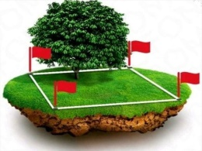

Земельный налог

Налог на имущество

физических лиц

**Ставка налога - 0,3%:**

в отношении земельных участков:

- отнесенных к землям сельскохозяйственного назначения или к землям в составе зон сельскохозяйственного использования в населенных пунктах и используемых для сельскохозяйственного производства;

- не используемых в предпринимательской деятельности, приобретённых (предоставленных) для ведения личного подсобного хозяйства, садоводства или огородничества, а также земельных участков общего назначения, предусмотренных законом от 29.07.2017года №217-ФЗ;

- приобретенных (предоставленных) для личного подсобного хозяйства, садоводства, огородничества или животноводства, а также дачного хозяйства;

- ограниченных в обороте в соответствии с законодательством Российской Федерации, предоставленных для обеспечения обороны, безопасности и таможенных нужд.

**Ставка налога - 0,3%:**

Объект налогообложения, кадастровая стоимость которого не превышает 300 миллионов рублей (включительно):

- жилой дом;

- квартира (часть квартиры);

- комната;

- объект незавершенного строительства в случае, если проектируемым назначением такого объекта является жилой дом;

- единый недвижимый комплекс, в состав которого входит хотя бы один жилой дом; - гараж, машино-место, в том числе расположенных в объектах налогообложения, указанных в подпункте 2 пункта 2 статьи 406 Налогового кодекса РФ;

- хозяйственное строение или сооружение, площадь которого не превышает 50 м2 и которое расположено на земельном участке, для ведения личного подсобного, дачного хозяйства, огородничества, садоводства или индивидуального жилищного строительства.

**Ставка налога – 1,5%:**

В отношении прочих земельных участков.

**Ставка налога - 1%:**

Объект налогообложения, кадастровая стоимость которого превышает 300 миллионов рублей, а также объекты налогообложения, включенные в перечень, определяемый в соответствии с пунктом 7 статьи 378.2 Налогового кодекса РФ, объекты налогообложения, предусмотренные абзацем 2 пункта 10 статьи 378.2 предусмотренные абзацем 2 пункта 10 статьи 378.2 Налогового кодекса РФ.

**Налоговые льготы**

**(носят заявительный характер):**

От уплаты земельного налога освобождаются:

ветераны, инвалиды Великой отечественной войны в отношении земельного участка, находящегося в собственности, постоянном (бессрочном) пользовании или пожизненном наследуемом владении и занятого жилищным фондом или предоставленного для жилищного строительства, индивидуальных и капитальных гаражей личного подсобного хозяйства, садоводства, огородничества или животноводства.

**Ставка налога – 0,5%:**

Прочие объекты налогообложения.

**РЕШЕНИЕ ДУМЫ УШАКОВСКОГО МУНИЦИПАЛЬНОГО ОБРАЗОВАНИЯ**

**от 30.11.2020г. № 50**

**РЕШЕНИЕ ДУМЫ УШАКОВСКОГО МУНИЦИПАЛЬНОГО ОБРАЗОВАНИЯ**

**от 27.11.2019г. № 58**

**(с изменениями от 12.12.2019г. № 68)**



**Налоги подлежат уплате в срок не позднее 1 декабря года, следующего за истекшим налоговым периодом.**

**УЗНАТЬ ИНФОРМАЦИЮ ОБ ОБЪЕКТАХ НАЛОГООБЛОЖЕНИЯ, ОБ УПЛАЧЕННЫХ СУММАХ НАЛОГОВ, ЗАДОЛЖЕННОСТИ ПО НАЛОГАМ И ИНУЮ ИНТЕРЕСУЮЩУЮ ВАС ИНФОРМАЦИЮ:**

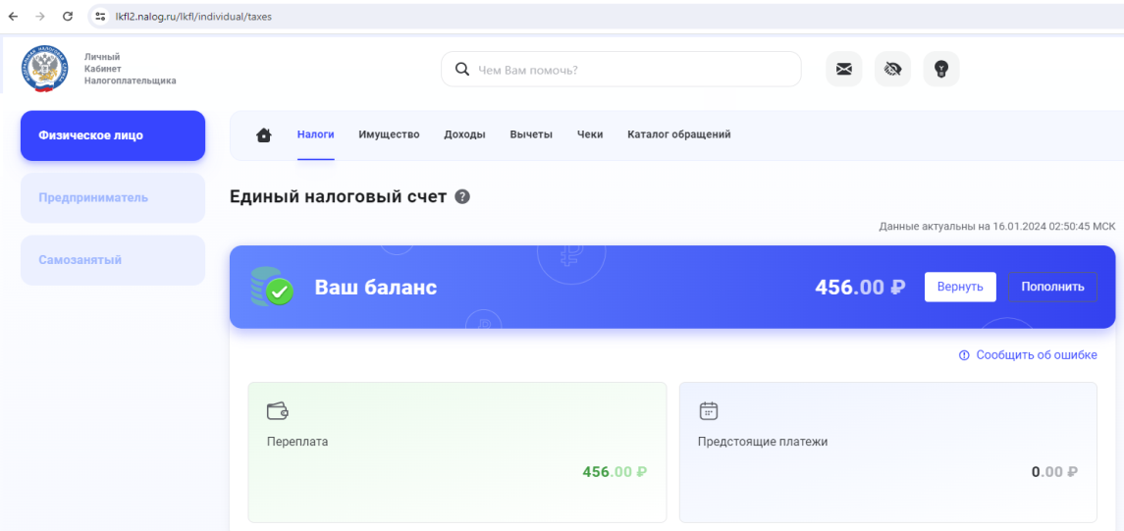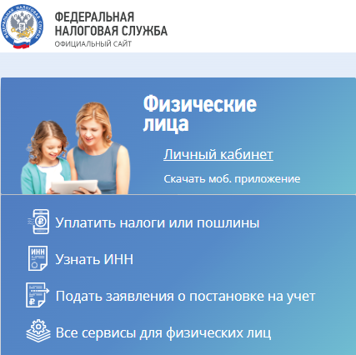Личный кабинет физического лица на сайте Федеральной налоговой службы: **www.nalog.gov.ru**

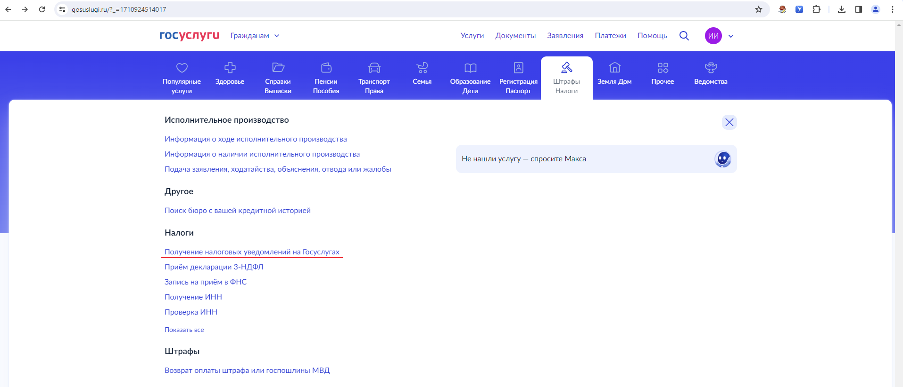Единый портал государственных и муниципальных услуг: **www.gosuslugi.ru**

C:\Users\Ничаева-О\Desktop\воскл знак.jpg

